UNIVERSITETI PUBLIK “KADRI ZEKA” GJILAN
FAKULTETI I SHKENCAVE KOMPJUTERIKE


LËNDA: Projekti në SEW

Dokumentimi Projektit

Mësimdhënëse: Prof.Ass.Dr Afërdita Ibrahimi
Studentët: Ubejd Morina, Maldon Misini, Ermal Rexhepi, Andi Latifi Erjon Sylaj

Gjilan, 2025

Abstrakt
Ky sistem digjital është krijuar për të mundësuar një qasje më të strukturuar dhe interaktive në vlerësimin e nxënësve. Ai u jep mundësinë nxënësve të vetëvlerësojnë arritjet e tyre në mënyrë të pavarur, duke forcuar ndjenjën e përgjegjësisë dhe reflektimit mbi procesin e të mësuarit. Mësuesit luajnë një rol rishikues dhe miratues të këtyre vlerësimeve, duke siguruar një ekuilibër mes vetëvlerësimit dhe vlerësimit profesional. Sistemi përfshin gjithashtu një komunikim të vazhdueshëm me prindërit, duke i mbajtur ata të informuar mbi ecurinë e fëmijëve të tyre. Një administrator menaxhon bazën e të dhënave, duke organizuar përdoruesit dhe përcaktuar aksesin në platformë sipas nevojave. Ky model synon të përmirësojë ndërveprimin mes palëve të përfshira dhe të rrisë efikasitetin e procesit të vlerësimit në një mjedis të digjitalizuar.

Përmbajtja

Hyrje 4
1 Kyçja në sistem 5
1.1 Elementet e Formës së Kyçjes 6
1.2 Ridrejtimi Bazuar në Role 7
2 Moduli Administratorit (Menaxho Orarin e Kyçjës) 7
2.1 Moduli i Menaxhimit të Përdoruesve 8
2.1.1 Shtimi I përdoruesve 9
2.1.2 Editimi I përdoruesve 10
2.1.3 Fshierja I përdoruesve 11
2.2 Moduli i Menaxhimit të Klasëve 11
2.3 Forma për Caktimin e Orarit të Kyçjës 12
2.3.1 Forma për Caktimin e Orarit të Kyçjës 12
2.3.2 Modifikimi dhe Fshirja e Orarit 13
3 Moduli Studentit 15
3.1 Faqja e Vetëvlerësimit 15
3.2 Sistemi i Notimit 16
4 Moduli i Mësimdhënësit 19
4.1 Notat përfundimtare 20
5 Moduli i Prindit 23
5.1 Raporti ditor 23
5.2 Notat perfundimtare 24
6 Përfundimi 25
7 Referencat 25

Lista e figurave
Figura 1 Forma e Kyçjes 6
Figura 2 Moduli Administratorit 8
Figura 3 Menaxhimi i Përdoruesve 9
Figura 4 Shtimi i përdoruesve 10
Figura 5 Modifikimi i Përdoruesve 10
Figura 6 Fshije Përdorues 11
Figura 7 Menaxhimi i klasave 12
Figura 8 Forma për shtimin e orarit të kyçjës 13
Figura 9 Tabela për orarin aktual të kyçjës 13
Figura 10 Forma për modifikimin e orarit të kyçjës 14
Figura 11 Faqja e vetëvlerësimit 15
Figura 12 Klikimi i butonit “Info per notim” 17
Figura 13 Klikimi i butonit “Disiplina” 17
Figura 14 Klikimi i butonit “Mjetet e punës” 18
Figura 15 Shfaqja e notave 19
Figura 16 Ndryshimi i notave 20
Figura 17 Notat përfundimtare 20
Figura 18 Gjysmëvjetori i parë 21
Figura 19 Gjysmëvjetori i dytë 22
Figura 20 Përfundimtarja 22
Figura 21 Moduli i prindit 23
Figura 22 Raporti ditor 24
Figura 23 Notat përfundimtare tek prindi 25

Hyrje

Ky website prezanton një sistem të ri që fuqizon nxënësit për të vetëvlerësuar arritjet e tyre në lëndë të ndryshme. Duke vetëvlerësuar bazuar në performancën e tyre, nxënësit mund të reflektojnë mbi mësimin e tyre dhe të marrin përgjegjësi për përparimin e tyre. Kjo qasje e vetëvlerësimit inkurajon sjellje pozitive dhe pjesëmarrje aktive. Pasi të dorëzojnë notat e tyre, mësuesit do t’i rishikojnë dhe miratojnë ato, dhe informacioni do të ndahet me prindërit, duke nxitur një qasje bashkëpunuese në arsim dhe duke mbajtur të gjithë të informuar për përparimin e nxënësit. Gjithashtu, do të ketë një administrator që do të ketë qasje në bazën e të dhënave dhe do të menaxhojë informacionin për çdo nxënës, do të shtojë nxënës, klasa, mësues dhe prindër, dhe do të menaxhojë kohën kur ky website do të jetë i qashëm për prindërit, mësuesit dhe nxënësit.

Kyçja në sistem
Forma e kyçjes është një komponent thelbësor i sistemit që mundëson autentikimin e përdoruesve dhe qasjen e tyre në modulet përkatëse, bazuar në rolet e tyre. Kjo formë ofron një ndërfaqe intuitive dhe të lehtë për përdorim, duke siguruar një përvojë të sigurt dhe të personalizuar për secilin përdorues.
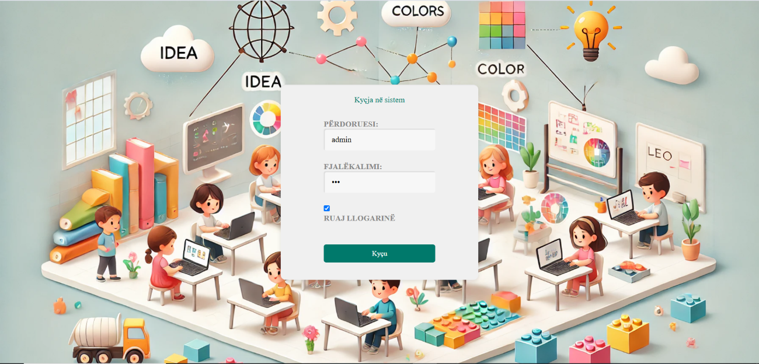
Figura 1 Forma e Kyçjes

Elementet e Formës së Kyçjes
Përdoruesi: Një fushë tekstuale ku përdoruesi duhet të vendosë emrin e tij të identifikimit, për të shmangur gabimet, sistemi mund të sugjerojë formatin e saktë të të dhënave ose të ofrojë një mesazh informues në rast të hyrjes së gabuar.
Fjalëkalimi: Një fushë me input të fshehur që kërkon nga përdoruesi të vendosë fjalëkalimin e tij.
Ruaj Llogarinë: Një kuti zgjedhjeje (checkbox) që i lejon përdoruesit të ruajë kredencialet e tij për një periudhë të caktuar kohe, duke shmangur nevojën për kyçje të përsëritur. Në rast se përdoruesi e zgjedh këtë opsion, sistemi mund të ruajë informacionin e hyrjes duke përdorur cookies ose mekanizma të tjerë të sigurt të autentikimit.
Butoni "Kyçu": Pasi përdoruesi vendos të dhënat e tij të hyrjes, ai mund të klikojë butonin "Kyçu" për të vazhduar. Nëse kredencialet janë të sakta, përdoruesi ridrejtohet në modulin përkatës. Në rast të hyrjes së gabuar, shfaqet një mesazh gabimi.
Mesazhet: Për të përmirësuar përvojën e përdoruesit dhe për të siguruar informacione të qarta gjatë procesit të kyçjes, forma e hyrjes shfaq mesazhe të personalizuara bazuar në situata të ndryshme.

Nëse përdoruesi nuk ekziston: “Përdoruesi nuk ekziston.”
Nëse fjalëkalimi është i gabuar: “Fjalëkalimi është gabim.”
Nëse për këtë ditë nuk është caktuar orari i kyçjes: “Ditën e (dita e sotme) ju nuk mund të kyceni.”
Nëse përdoruesi tenton të kyçet përpara orarit të caktuar: “Për ditën e (dita e sotme), orari i kyçjes nuk ka filluar. Orari fillon në orën (ora fillestare).”
Nëse përdoruesi tenton të kyçet pasi orari ka përfunduar: “Për ditën e (dita e sotme), orari i kyçjes ka mbaruar. Orari ka përfunduar në orën (ora mbarimit).”

Ridrejtimi Bazuar në Role
Pasi përdoruesi autentikohet me sukses, ai ridrejtohet automatikisht në modulin përkatës bazuar në rolin e tij në sistem:
Admin: Përdoruesit me rol administrator kanë qasje në panelin e administrimit, ku mund të menaxhojnë përdoruesit, të krijojnë dhe modifikojnë përmbajtje, si dhe të konfigurojnë cilësimet e sistemit.
Mësues: Mësuesit ridrejtohen në modulin e tyre, ku mund të menaxhojnë notat e nxënësve të cilët kanë kryer vetëvlerësimin .
Prind: Prindërit kanë qasje në një panel informativ, ku mund të ndjekin rezultatet e suksesit shkollorë të fëmijëve të tyre.
Nxënës: Nxënësit kyçen në një modul që u lejon të kryejnë vetëvlerësimin për lëndët përkatëse dhe disiplinën.

Moduli Administratorit (Menaxho Orarin e Kyçjës)
Pasi një përdorues kyçet si Administrator, ai ridrejtohet automatikisht në Panelin e Administrimit, ku ka qasje në tri opsione kryesore për menaxhimin e sistemit:
Menaxho Përdoruesit: Lejon administratorin të shtojë, modifikojë ose fshijë përdoruesit dhe të caktojë rolet e tyre (Admin, Mësues, Prind, Nxënës).
Menaxho Klasat: Mundëson krijimin dhe menaxhimin e klasave, caktimin e mësuesve dhe nxënësve për çdo klasë.
Menaxho Orarin e Kyçjes: Ofron një ndërfaqe për të përcaktuar orarin e lejuar të kyçjes për secilin rol në sistem.
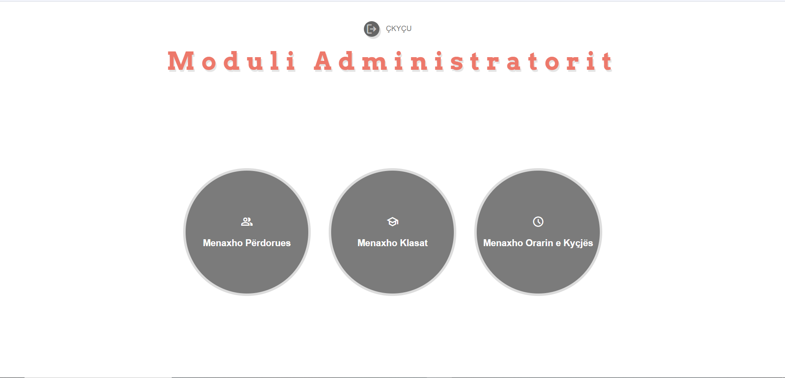
Figura 2 Moduli Administratorit

Moduli i Menaxhimit të Përdoruesve
Në Modulin e Menaxhimit të Përdoruesve bëhet shtimi, modifikimi dhe fshirja e përdoruesve. Në këtë modul na shfaqen tri funksionet kryesore të përmendura për menaxhimin e përdoruesve përmes menyve të paraqitura në figurën e mëposhtme:
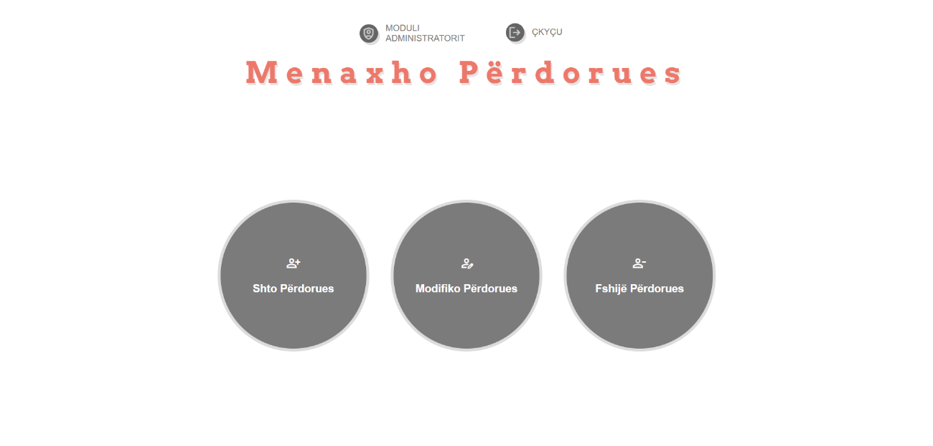
Figura 3 Menaxhimi i Përdoruesve

Shtimi I përdoruesve
Në figurën e mëposhtme është paraqitur forma për shtimin e përdoruesve, kjo formë na mundëson që gjatë shtimit të përdoruesve të zgjedhim rolin e përdoruesit, emrin e përdoruesit si dhe fjalëkalimin e tij, për të shtypur butonin Shto Përdorues ku edhe bëhet shtimi i përdoruesit të ri.
Kur dëshirojmë të shtojmë mësimdhënës të ri së pari zgjedhim klasën që do jet përgjegjës ai, e më pas shkruajmë emrin dhe passwordin e mësimdhënësit. Kjo poashtu vlen edhe për studentin, klasës të cilës I takon ai.
Kur dëshirojmë të shtojmë prind të ri së pari duhet të shkruajmë emrin dhe passwordin e pastaj të I zgjedhim fëmijet që I përkasin atij.

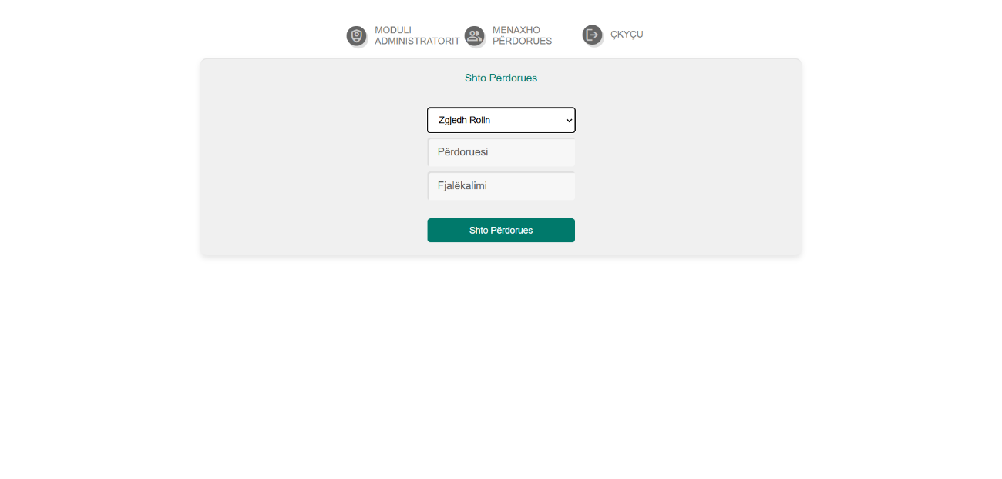
Figura 4 Shtimi i përdoruesve

Editimi I përdoruesve
Në figurën e meposhtme është paraqitur forma për modifikimin e përdoruesve. Në këtë formë na shfaqen këto fusha për modifikim: kemi fushën e zgjedhjes së klasave, zgjedhjen e përdoruesit, emrin dhe fjalëkalimin e përdoruesit për modifikim si dhe rolin e tij. Në fund është i vendosur butoni Modifiko Përdorues përmes të cilit përfundon modifikimi i përdoruesit.

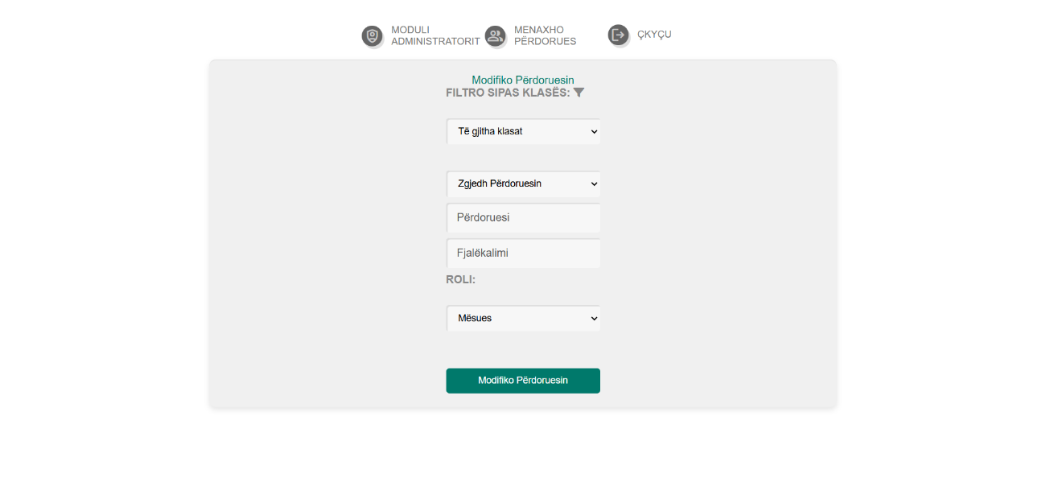
Figura 5 Modifikimi i Përdoruesve

Fshierja I përdoruesve
Fshirja e përdoruesve na mundësohet përmes formës së shfaqur në figurën në vijim. Në këtë formë na shfaqet fusha e klasave dhe zgjedhja e përdoruesit të cilin pas shtypjes së butonit Fshijë Përdorues e bëjmë fshirjen e tij.

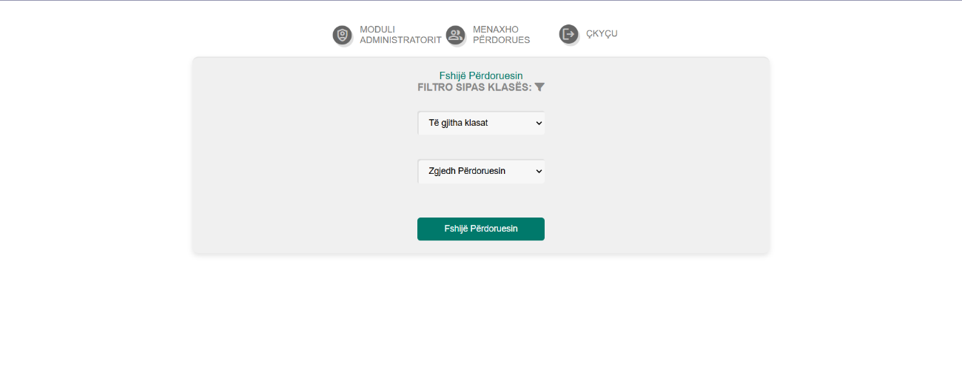
Figura 6 Fshije Përdorues

Moduli i Menaxhimit të Klasëve
Në këtë modul na mundësohet menaxhimi i klasave përmes fushave përkatese të paraqitura në figurën e mëposhtme.
Në këtë formë bëhët menaxhimi i tërësishëm i klasave, ku fillimisht kemi fushën për shtimin e një klase, ku kërkohet emri i klasës.
Pastaj, kemi fushën për modifikimin e klasës, ku kërkohet zgjedhja e klasës për ta modifikuar pastaj atë.
Dhe në fund, kemi fushën që na mundëson fshirjen e klasës ku e perzgjedhim klasën dhe pastaj atë mund ta fshijmë me shtypjen e butoni Fshije Klasën.

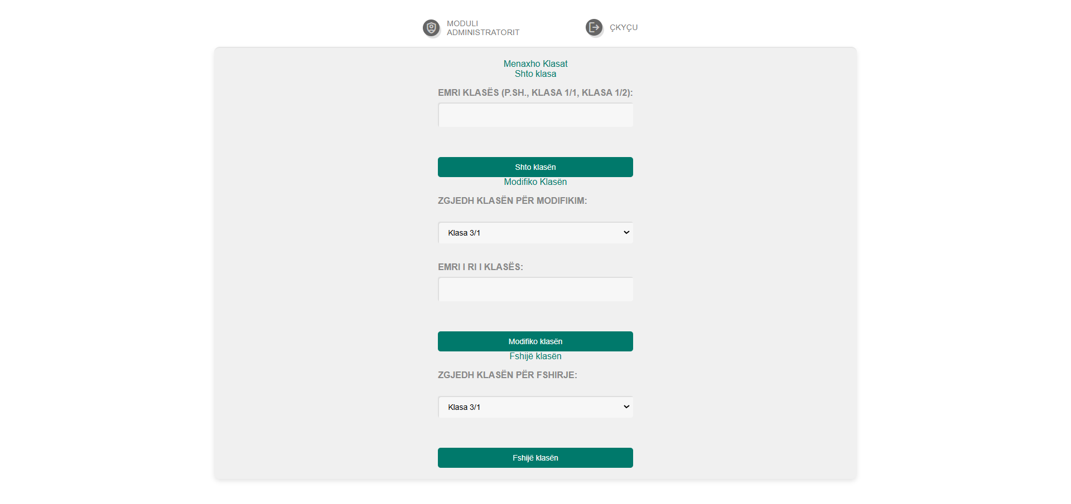
Figura 7 Menaxhimi i klasave

Forma për Caktimin e Orarit të Kyçjës
Në këtë modul, administratori ka mundësinë të caktojë kufizime kohore për kyçjen në sistem për të katër rolet (Admin, Mësues, Prind, Nxënës). Ky funksionalitet siguron një menaxhim të kontrolluar të aksesit në platformë bazuar në politika të caktuara nga institucioni.

Forma për Caktimin e Orarit të Kyçjës
Administratori mund të caktojë orarin e kyçjes për secilin rol për çdo ditë të javës, duke përdorur një formë të dedikuar që përmban:
- Zgjedhja e rolit:
  - Admin
  - Mësues
  - Prind
  - Nxënës
- Zgjedhja e ditës së javës: (E hënë - E diel)
- Caktimi i orarit fillestar të kyçjës (p.sh. 08:00 AM ose PM)
- Caktimi i orarit përfundimtar të kyçjës (p.sh. 11:00 AM ose PM)
- Butoni "Shto Orarin e kyçjës " – Për të konfirmuar dhe ruajtur kufizimet e vendosura.
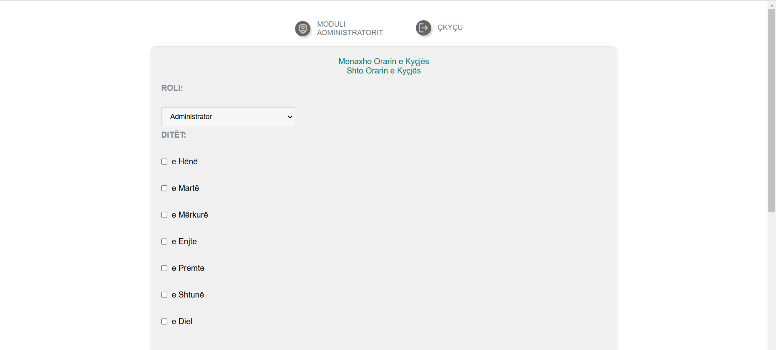
Figura 8 Forma për shtimin e orarit të kyçjës
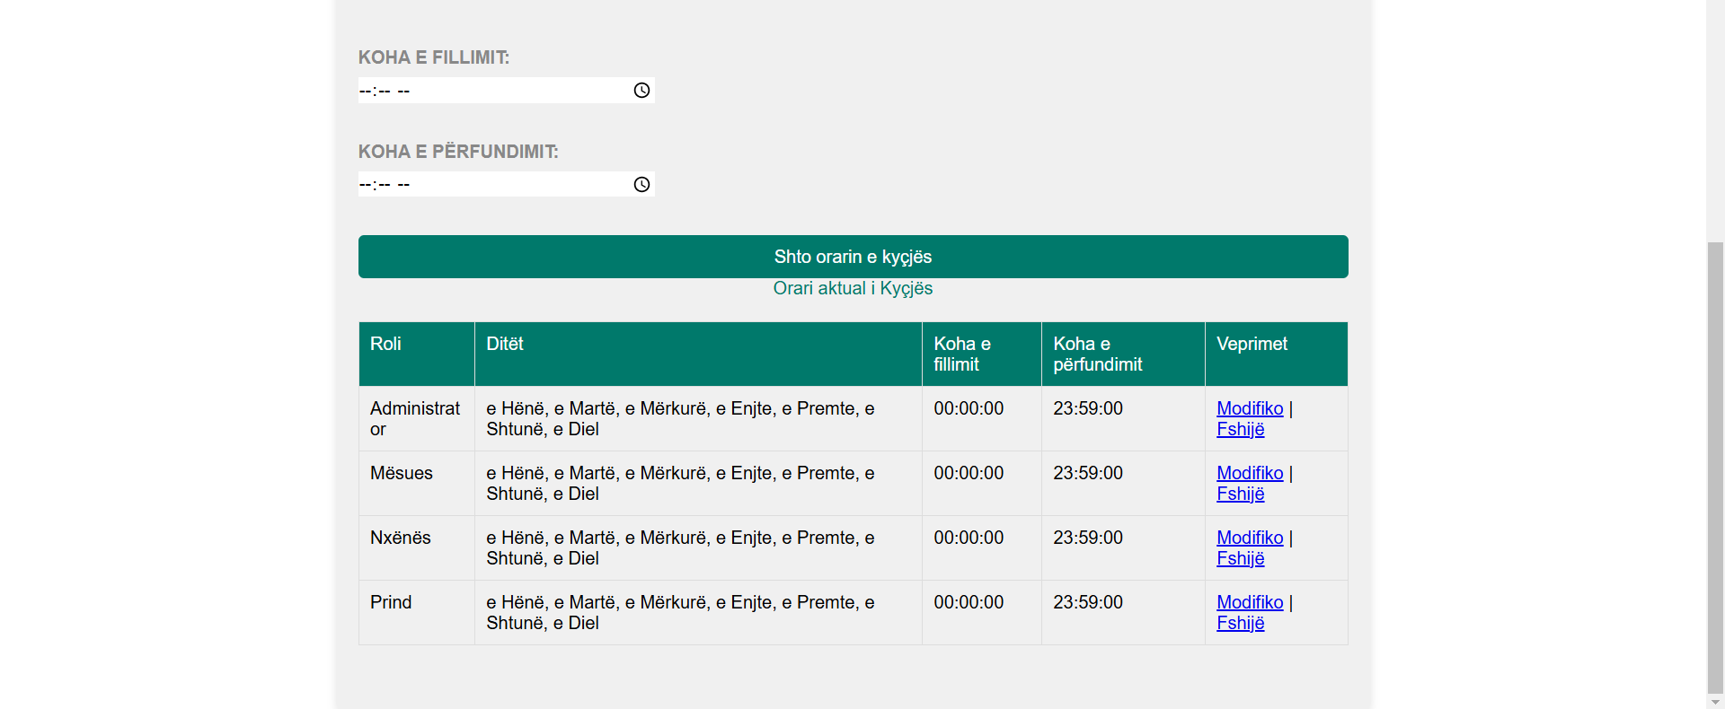
Figura 9 Tabela për orarin aktual të kyçjës

Modifikimi dhe Fshirja e Orarit
Pasi të jenë vendosur kufizimet e kyçjes, administratori mund të shikojë një listë të rregullave të krijuara për secilin rol dhe t’i menaxhojë ato:
Modifikimi i Orarit: Kur administratori zgjedh opsionin për të modifikuar orarin e një roli, i shfaqet një formë e cila përmban informacionin aktual të orarit: Roli i përzgjedhur (Admin, Mësues, Prind, Nxënës), Dita e javës për të cilën është vendosur orari, Orari aktual i kyçjes (p.sh., nga 08:00 deri në 18:00).
Fshirja e Orarit: Heqja e kufizimit të kyçjes për një rol ose një ditë specifike. Gjithashtu shfaqet edhe mesazhi “A jeni të sigurtë se dëshironi ta fshini?”.
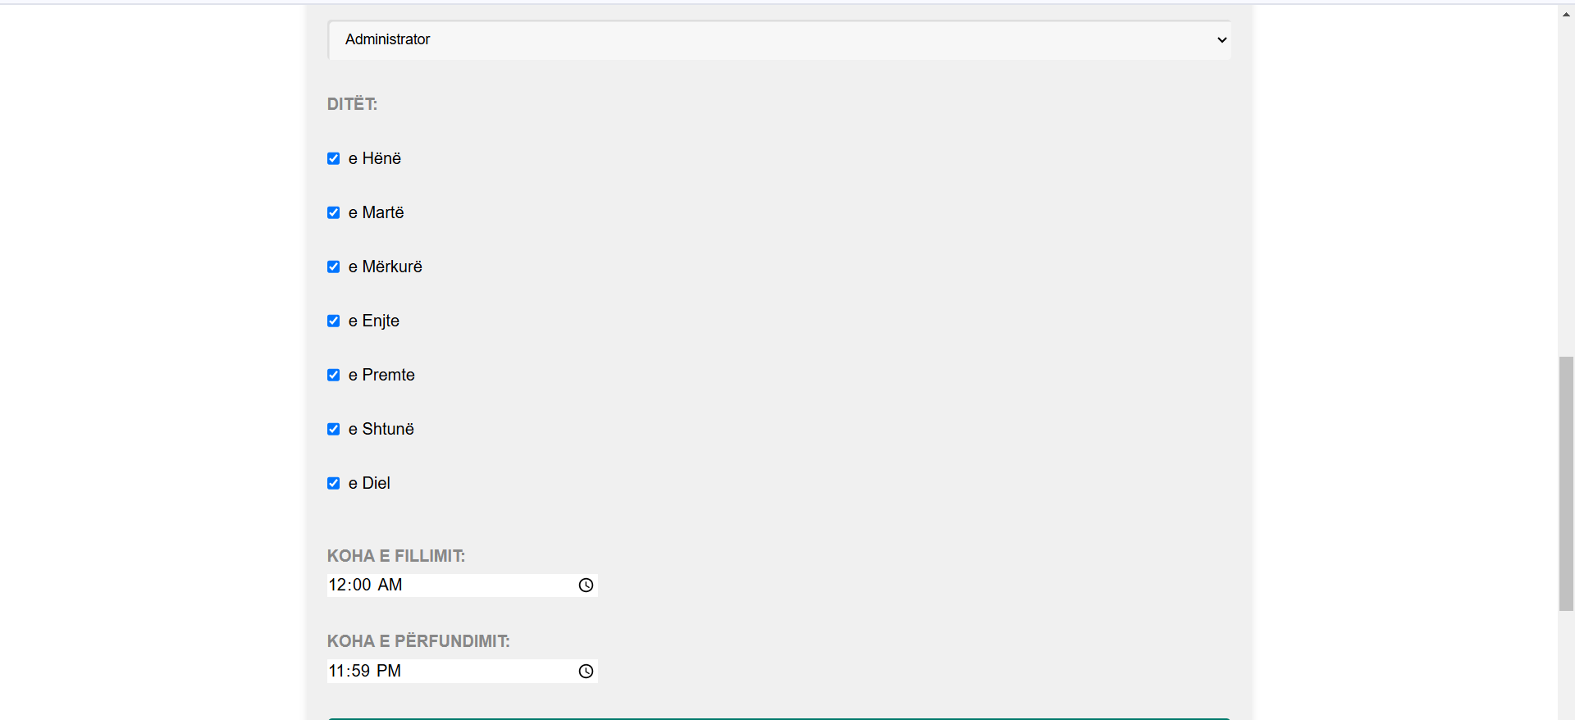
Figura 10 Forma për modifikimin e orarit të kyçjës

Moduli Studentit

Faqja e Vetëvlerësimit
Ne modulin e studentit, çdo nxënës ka mundësinë të marrë pjesë aktive në vlerësimin e performancës së tij përmes një sistemi të vetëvlerësimit. Ky sistem synon të inkurajojë përgjegjësinë dhe reflektimin mbi përparimin akademik, duke u mundësuar nxënësve të vlerësojnë veten në secilën lëndë bazuar në përformancën e tyre gjatë ditës. Nxënësi mund të zgjedhë një notë nga A deri në E për secilën lëndë, duke përdorur një sistem ngjyrash të lidhura me secilën shkronjë: A (jeshile), B (blu), C (e verdhë), D (portokalli) dhe E (e kuqe).
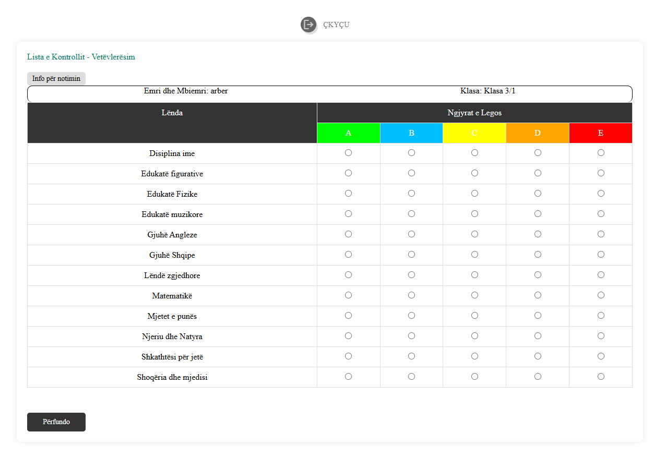
Figura 11 Faqja e vetëvlerësimit
Në krye të faqes, shfaqen emri dhe mbiemri i nxënësit, si dhe klasa në të cilën ai bën pjesë. Kjo ndihmon në personalizimin e procesit të vlerësimit dhe siguron që të dhënat të regjistrohen saktë. Më poshtë, është një tabelë që përmban lëndët shkollore si:
- Disiplina ime
- Edukata figurative
- Edukata fizike
- Edukata muzikore
- Gjuha angleze
- Gjuha shqipe
- Lëndë zgjedhore
- Matematikë
- Mjetet e punës
- Njeriu dhe natyra
- Shkathtësitë për jetë
- Shoqëria dhe mjedisi
Për secilën prej këtyre lëndëve, nxënësi ka mundësinë të zgjedhë një notë nga A deri në E duke klikuar në rrethin përkatës.

Sistemi i Notimit
Një buton i quajtur "Info për notim" ndihmon nxënësin të kuptojë më mirë vlerësimet. Kur ky buton klikohet, shfaqet një shpjegim mbi çdo notë (A, B, C, D, E), duke ndihmuar nxënësin të bëjë një zgjedhje të drejtë sipas performancës së tij. Për shembull:
- A (Shkëlqyeshëm): Plotësisht kam kuptuar mësimin /detyrat, rrallëherë marr sqarime.
- B (Mirë): Pothuajse plotësisht kam kuptuar mësimin /detyrat, nganjëherë marr sqarime.
- C (Mesatare): Mesatarisht kam kuptuar mësimin /detyrat, disa herë marr sqarime.
- D (Dobët): Pjesërisht kam kuptuar mësimin /detyrat, shpeshherë marr sqarime.
- E (Shumë dobët): Pothuajse pjesërisht kam kuptuar mësimin /detyrat, shumë herë marr sqarime.
Përveç vlerësimit akademik, nxënësi mund të vlerësojë edhe disiplinën dhe përgatitjen me mjetet e punës. Dy butona të veçantë janë të përfshirë për këtë:
- "Disiplina" – Jep informacione për vlerësimin e disiplinës së nxënësit nga A deri në E. Kjo përfshin sjelljen, pjesëmarrjen dhe angazhimin gjatë mësimit. Një notë A tregon se nxënësi ka pasur një sjellje të shkëlqyer, ndërsa një notë E tregon mungesë të disiplinës dhe angazhimit.
- "Mjetet e punës" – Shpjegon sa i përgatitur ishte nxënësi në aspektin e mjeteve shkollore. Për shembull, një notë A tregon se ai kishte të gjitha mjetet e nevojshme si libra, fletore dhe mjete shkrimi, ndërsa një notë E tregon mungesë të plotë të mjeteve të nevojshme për mësim.
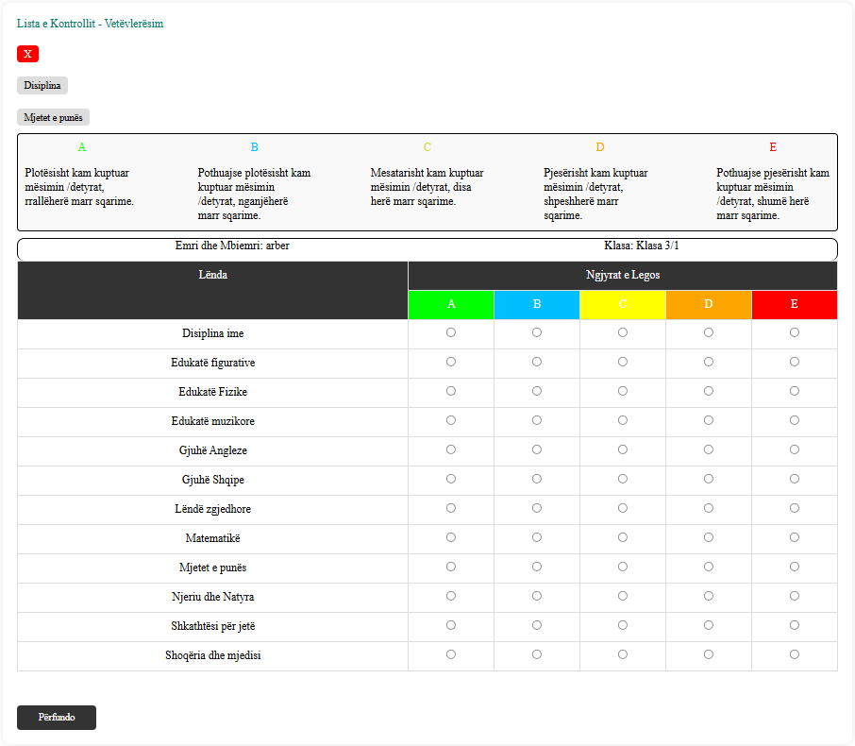
Figura 12 Klikimi i butonit “Info per notim”
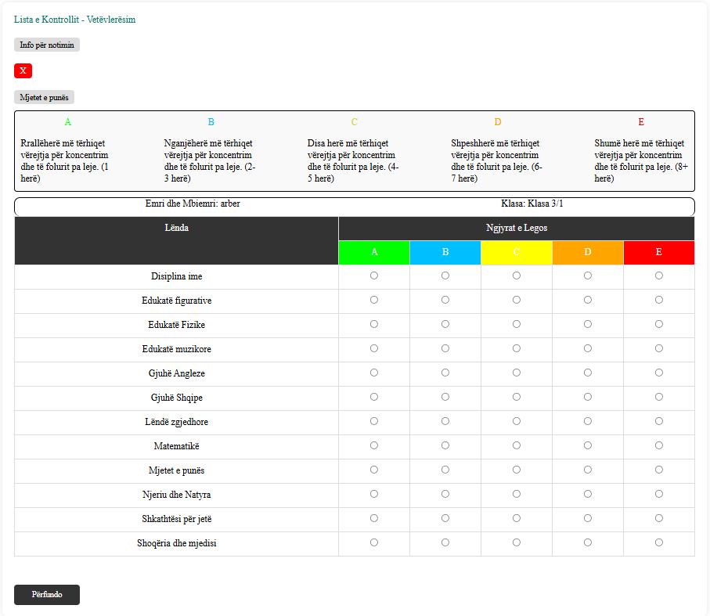
Figura 13 Klikimi i butonit “Disiplina”
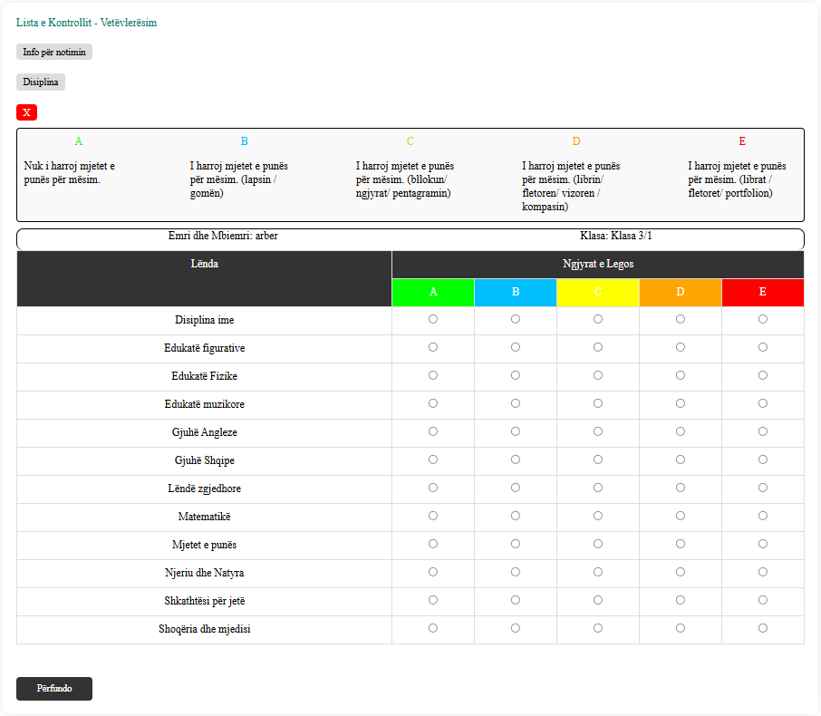
Figura 14 Klikimi i butonit “Mjetet e punës”

Për të siguruar ndershmërinë dhe efektivitetin e sistemit, nxënësi nuk mund të vlerësojë veten për të njëjtën lëndë më shumë se një herë brenda një dite. Gjithashtu, periudha kohore kur ai mund të bëjë vlerësimin e tij varet nga koha e caktuar nga administratori. Kjo ndihmon në menaxhimin e procesit dhe shmang mundësinë e manipulimit të notave.
Në fund të faqes, ekziston butoni "Përfundo", i cili mundëson dorëzimin e vlerësimeve të zgjedhura nga nxënësi. Këto vlerësime më pas i dërgohen mësuesit, i cili do të bëjë një rishikim dhe do të aprovojë notat përfundimtare. Kjo siguron që vetëvlerësimi të jetë një proces i ndershëm dhe i dobishëm për përmirësimin e nxënësit.
Për të përfunduar sesionin dhe për të dalë nga llogaria, nxënësi mund të përdorë butonin "Çkyçu". Ky buton ndodhet në krye të faqes dhe lejon nxënësin të shkëputet nga sistemi pas përfundimit të vlerësimit të tij.
Ky sistem jo vetëm që ndihmon në zhvillimin e përgjegjësisë së nxënësve për mësimin e tyre, por gjithashtu i jep mësuesve një pasqyrë më të mirë të perceptimit që nxënësit kanë për performancën e tyre. Ai shërben si një mjet i dobishëm për përmirësimin e metodave mësimore dhe mbështetjen e mëtejshme për nxënësit që kanë nevojë për ndihmë shtesë.
Vetëvlerësimi ndihmon në zhvillimin e aftësive të reflektimit dhe vlerësimit kritik të nxënësve, duke i bërë ata më të vetëdijshëm për progresin e tyre. Gjithashtu, ky sistem u jep mundësi nxënësve të angazhohen më shumë në procesin e mësimit dhe të marrin përgjegjësi më të madhe për arritjet e tyre akademike.

Moduli i Mësimdhënësit
Kjo faqe është moduli i mësimdhënësit ku ai mund të zgjedhë lëndën dhe të klasifikojë studentët sipas notave të tyre. Notat janë të organizuara në kategori me ngjyra të ndryshme, duke i lejuar mësuesit të caktojë nxënësit në secilën notë. Pasi të përfundohet kategorizimi, ka një buton për përfundimin e procesit dhe një lidhje për të parë notat përfundimtare. Dizajni është i thjeshtë dhe i qartë, i përshtatshëm për menaxhimin e vlerësimeve të studentëve.
Vlen të ceket se ndryshimi i notave mund të behet përmes “drag&drop”.
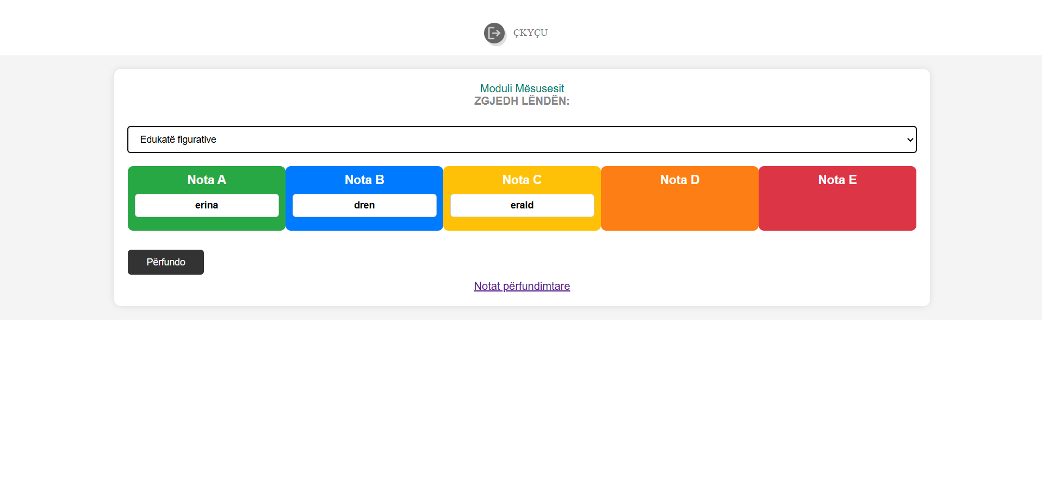
Figura 15 Shfaqja e notave
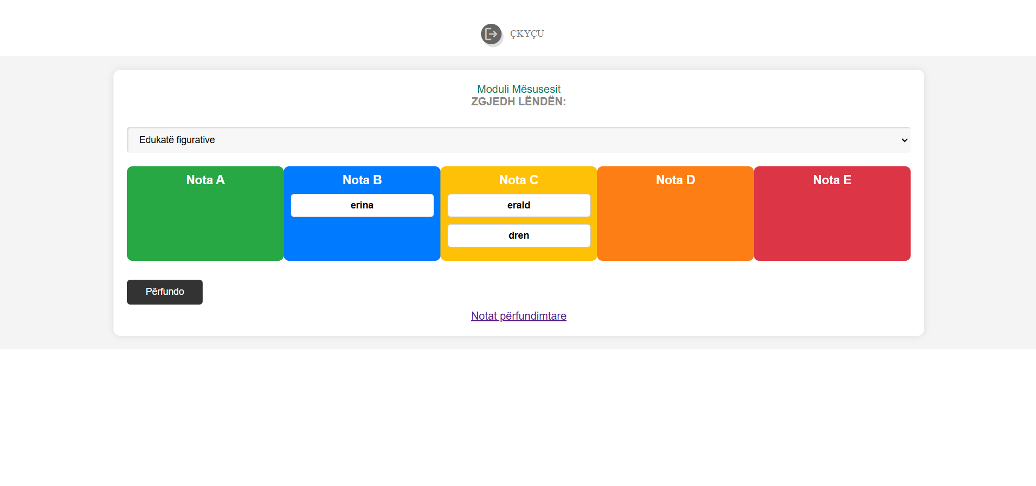
Figura 16 Ndryshimi i notave

Notat përfundimtare
Kjo është faqja “notat perfundimtare” ku mësimdhënësi mund të zgjedhë një nxënës dhe të shikojë vlerësimet e tij.

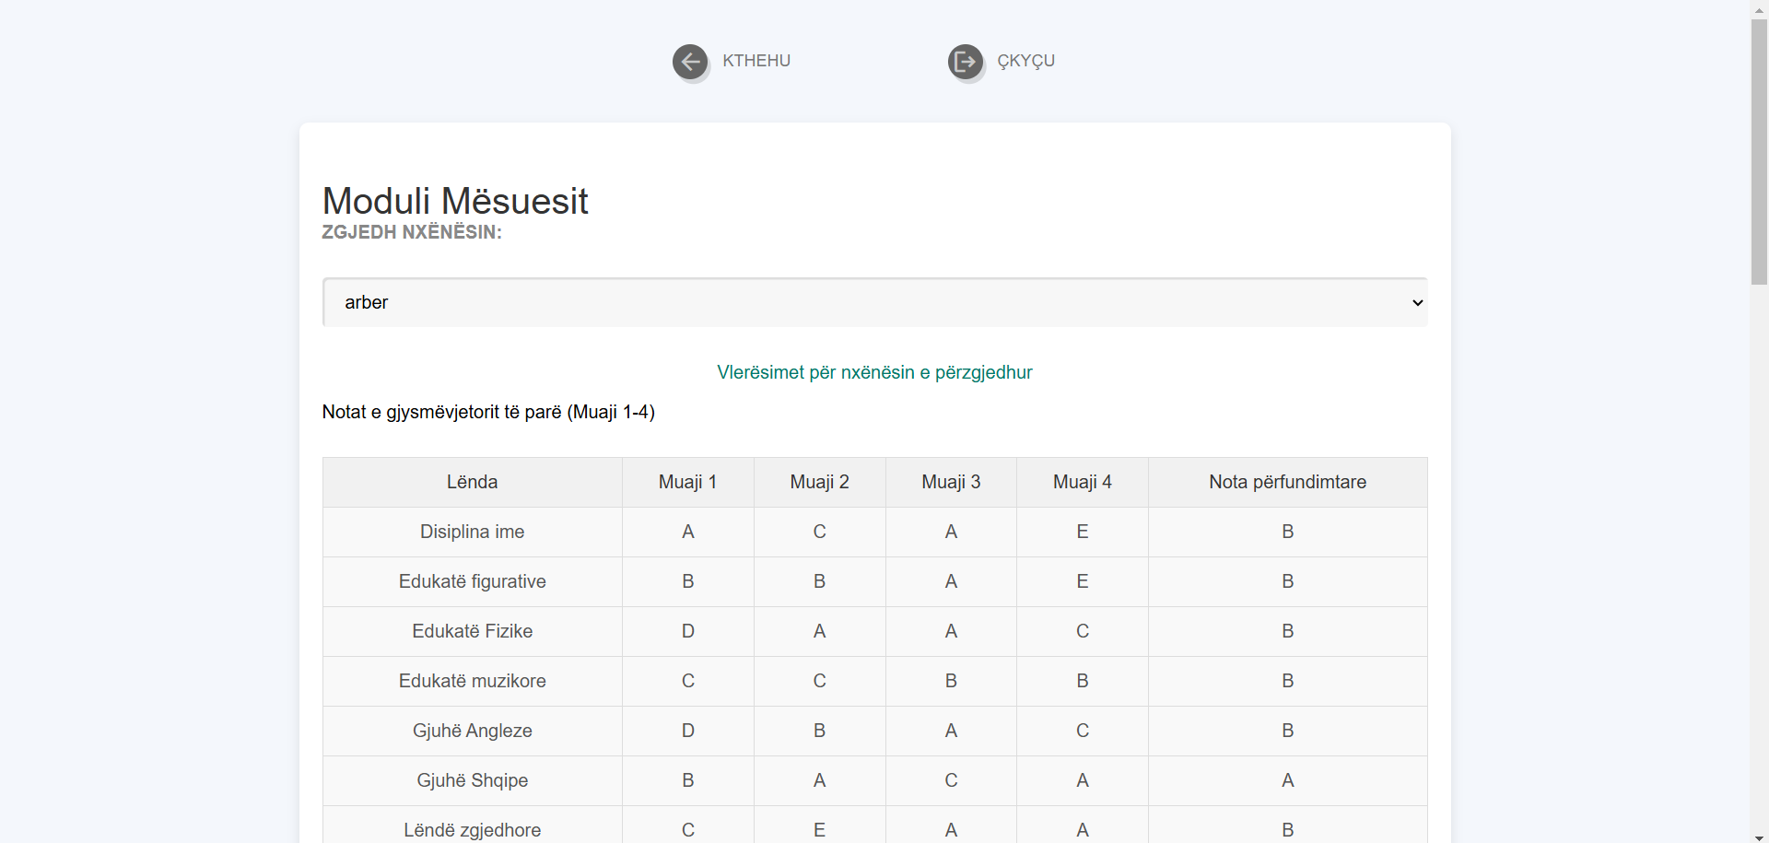
Figura 17 Notat përfundimtare
Gjatë secilit semestër, nxënësi vlerësohet çdo ditë për secilën lëndë. Notat regjistrohen dhe ruhen automatikisht në sistem. Në fund të semestrit, të gjitha notat e mbledhura për një lëndë do të plotpjestohen me numrin e javëve në të cilat nxënësi është vlerësuar, duke prodhuar një mesatare të përgjithshme për atë periudhë.
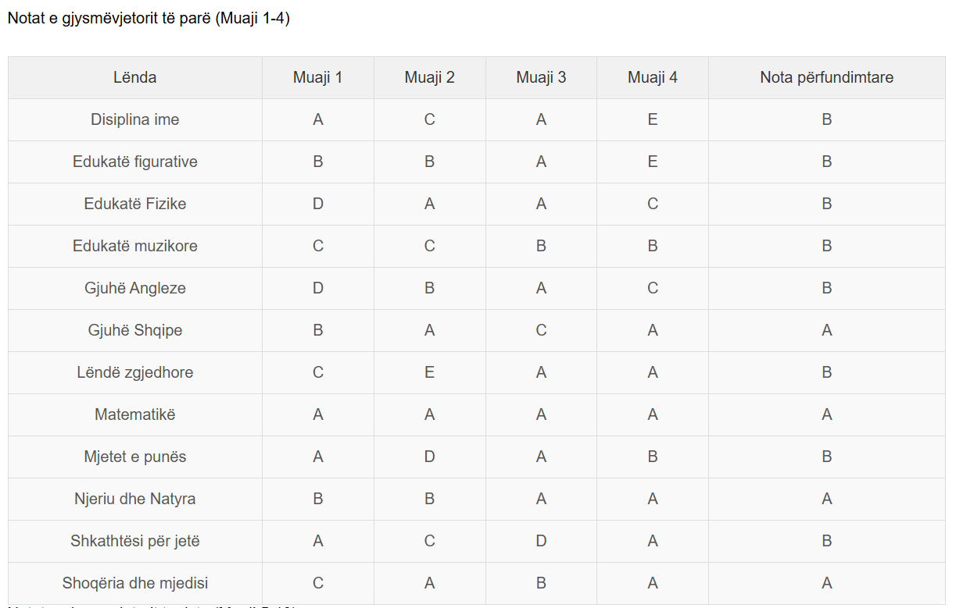
Figura 18 Gjysmëvjetori i parë
Kur përfundon semestri i parë, automatikisht nis procesi i regjistrimit të notave për semestrin e dytë. Ky proces është i njëjtë me atë të semestrit të parë, ku nxënësi vazhdon të vlerësohet për çdo javë në secilën lëndë dhe notat e tij ruhen në sistem. Ky proces siguron që progresi i nxënësit të monitorohet në mënyrë të rregullt dhe të saktë.

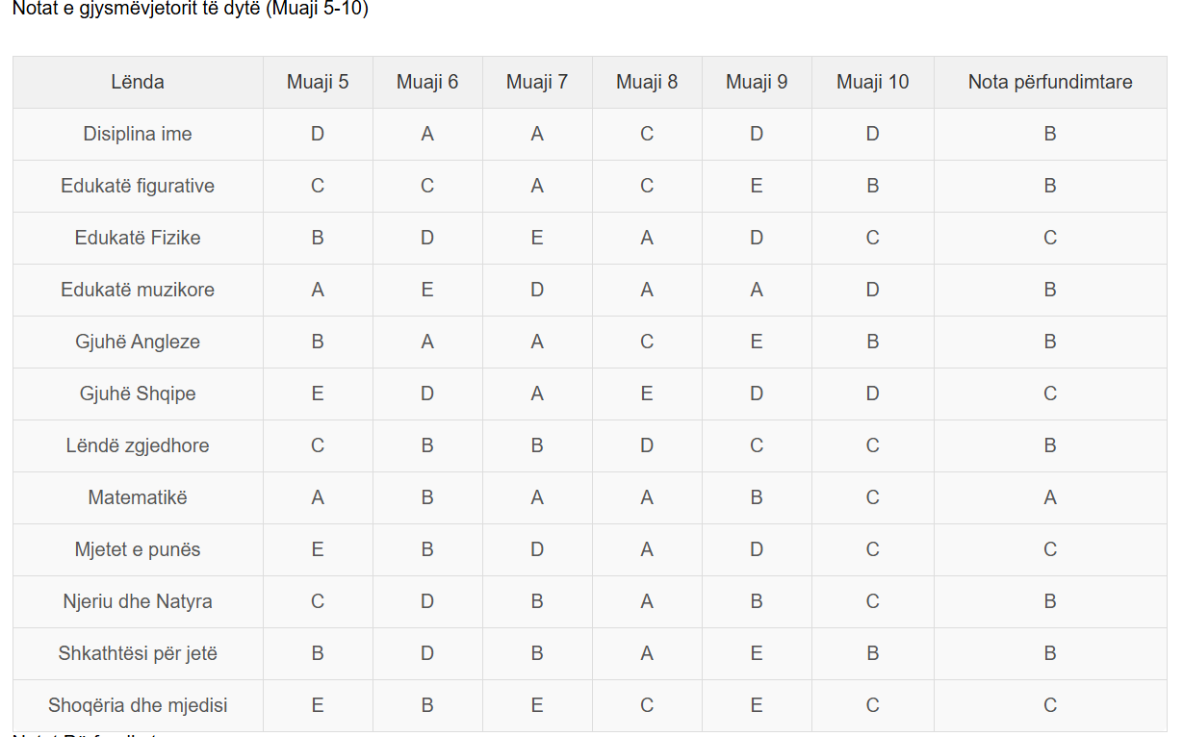
Figura 19 Gjysmëvjetori i dytë
Në fund të vitit shkollor, për të përcaktuar notën përfundimtare për secilën lëndë, sistemi mbledh mesataren e notave të semestrit të parë dhe mesataren e notave të semestrit të dytë. Këto dy mesatare më pas plotpjestohen për të dhënë një rezultat të vetëm përfundimtar për atë lëndë.
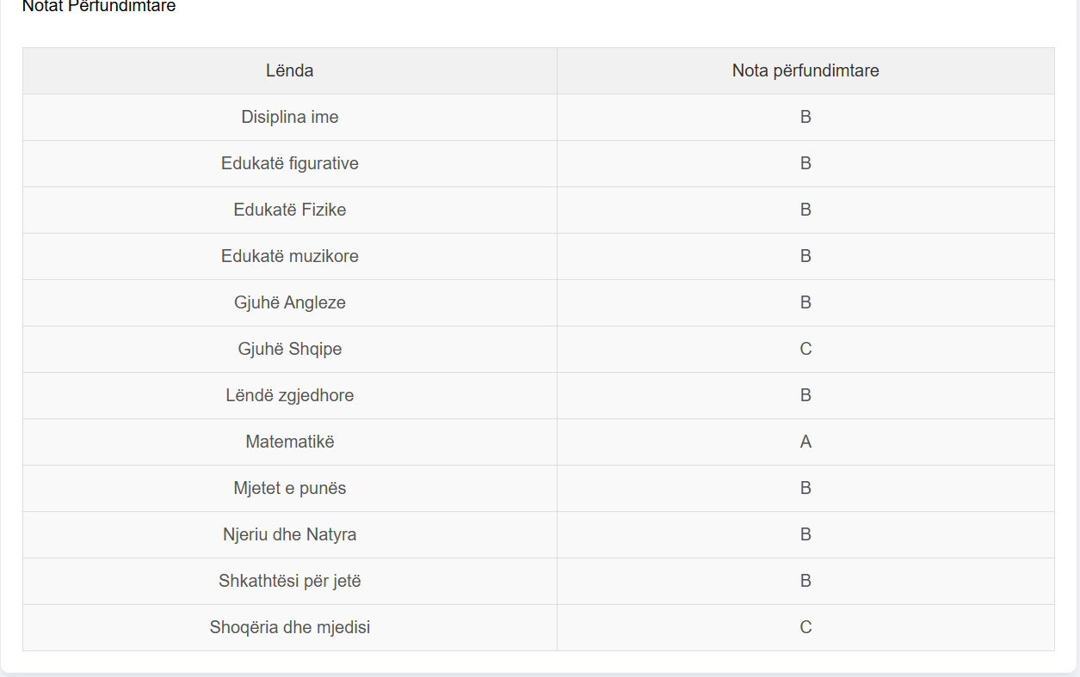
Figura 20 Përfundimtarja

Moduli i Prindit
Pas kyçjes në sistem si prind, do të keni mundësinë të shikoni dhe monitoroni progresin akademik të fëmijës suaj. Sistemi është i dizajnuar për të qenë i lehtë për përdorim dhe për të ofruar një përmbledhje të detajuar të rezultateve akademike të nxënësit. Nëse keni më shumë se një fëmijë të regjistruar në shkollë, do të keni mundësinë të zgjidhni cilin fëmijë dëshironi të monitoroni nga një listë e dhënë nga sistemi.
Ky modul ka 2 faqe kryesore ku e para është “Raporti Ditor” dhe e dyta “Notat Përfundimtare”.
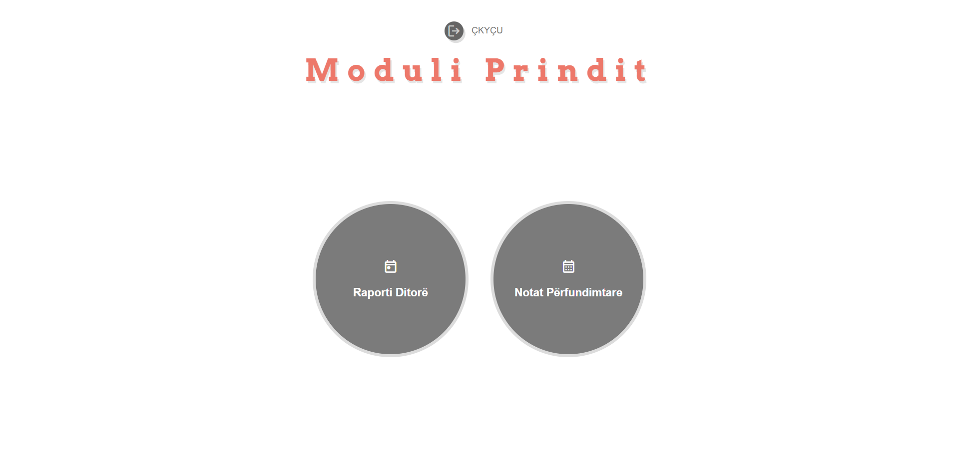
Figura 21 Moduli i prindit

Raporti ditor
Kjo faqe është raporti ditor për nxënësin, ku prindi mund të zgjedhë fëmiun specifik dhe të shikojë notat e tij për një atë ditë. Në tabelë shfaqen lëndët së bashku me notën përfundimtare të vlerësuar për atë ditë. Në krye ka një opsion për zgjedhjen e fëmiut dhe një lidhje për të parë raportin ditor të notave.
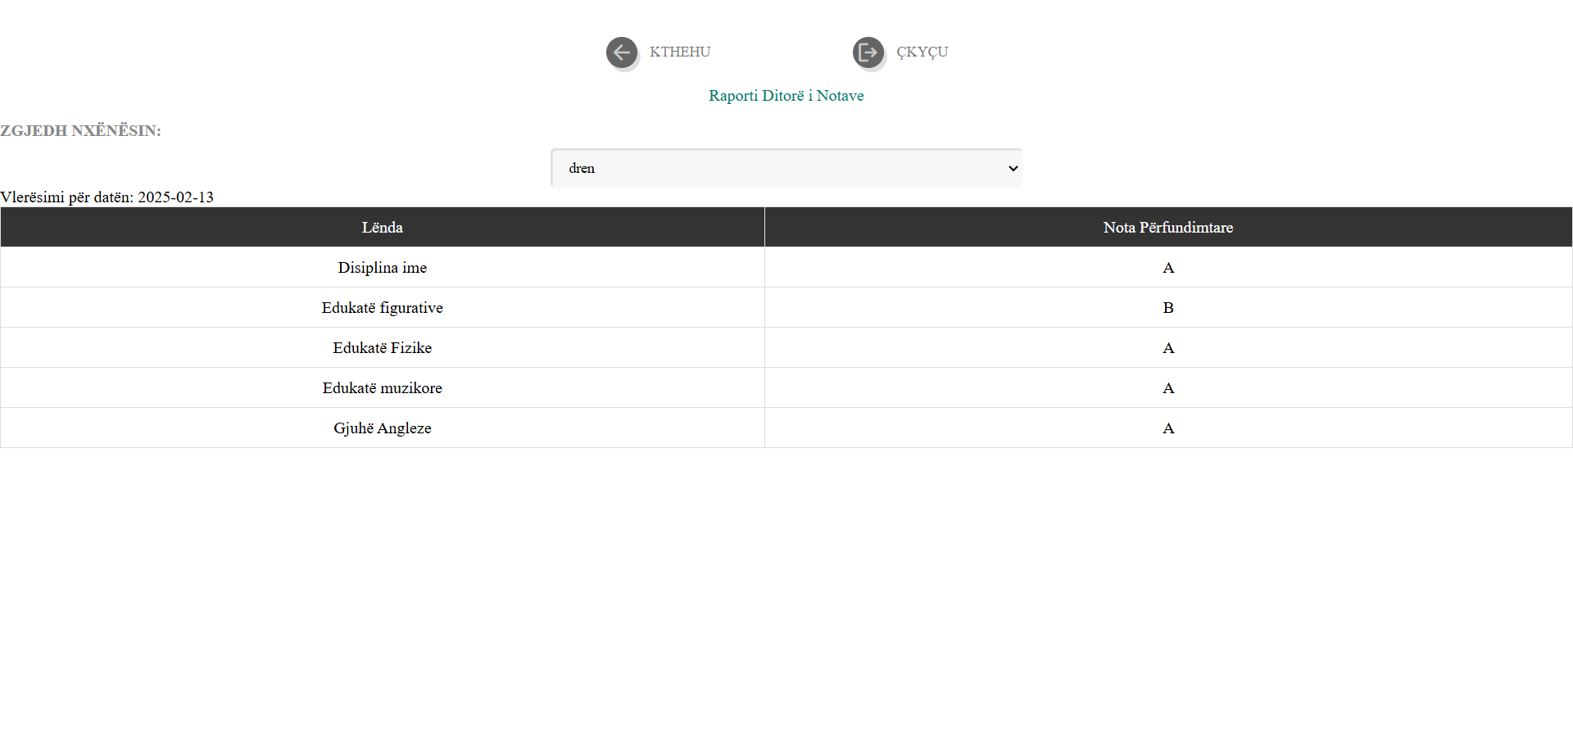
Figura 22 Raporti ditor
Sistemi shfaq këtë rezultat për secilën lëndë individualisht, duke krijuar një përmbledhje të plotë të performancës akademike të nxënësit gjatë gjithë vitit. Kjo mundëson prindërit të kenë një pasqyrë të qartë mbi ecurinë dhe përparimin e fëmijës së tyre dhe të identifikojnë fushat ku mund të ketë nevojë për mbështetje shtesë. Në këtë mënyrë, prindërit mund të marrin vendime më të informuara për të ndihmuar fëmijën e tyre në rrugëtimin arsimor.

Notat perfundimtare
Kjo faqe është e gjitha e njëjta sikurse tek mësimdhënësi por vetëm se ktu shfaqet vetëm fëmijët e prindit përkatës e jo te gjithë nxënësit e klasës.
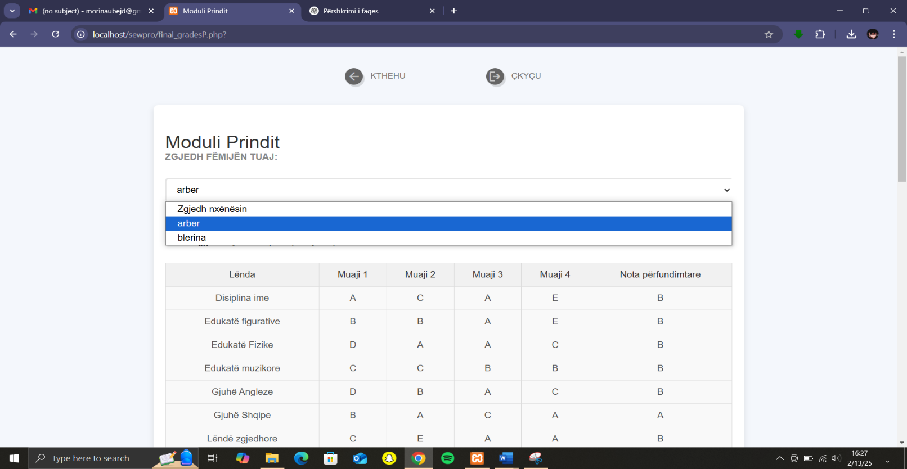
Figura 23 Notat përfundimtare tek prindi

Përfundimi
Krijimi i këtij sistemi ka qenë një përpjekje e rëndësishme dhe kërkuese për ekipin tonë, i cili ka pasur mundësinë të kontribuojë dhe të kuptojë më thellë nevojat dhe sfidat që hasen në arsim. Gjatë zhvillimit të projektit, kemi mësuar shumë për mënyrën se si teknologjia mund të përmirësojë procesin e mësimdhënies dhe vlerësimit, duke ofruar mundësi të reja për nxënësit, mësuesit dhe prindërit për të bashkëpunuar dhe monitoruar përparimin e nxënësve.
Një nga sfidat kryesore që kemi hasur ka qenë integrimi i të dhënave në mënyrë efikase, për të siguruar që informacioni rreth performancës së nxënësve të jetë i saktë dhe i lehtë për t'u përdorur nga të gjitha palët e përfshira. Gjithashtu, siguria e të dhënave dhe menaxhimi i aksesit për përdoruesit me role të ndryshme ka kërkuar një vëmendje të veçantë, për të garantuar që informacioni të mbetet i mbrojtur dhe i disponueshëm vetëm për ata që kanë nevojë për të.

Referencat
W3Schools. W3Schools Online Web Tutorials. Marrë më 13 Feb. 2025, https://www.w3schools.com.

